ERP物料信息编码体系的研究与实践
碧海
在当今信息化的时代，市场竞争首先是信息资源的竞争。为了适应市场环境的需要，快速、准确、动态地了解和管理生产过程中的的运作状况，进一步提高企业管理水平和工作效率，提升企业的综合实力，企业信息化建设是一条必由之路和有效途径。
实施企业信息化建设，一个必要的前提和首要的任务就是对企业管理信息进行分类与编码，它将直接关系到企业信息系统平台的运行质量和管理工作的状态与效率。因此建立科学合理的信息编码体系是企业实施信息化建设开发数据库系统和各项信息管理的一项最重要的基础工作和依据。
建立企业编码体系及信息编码工作是一项复杂系统的基础工程，涉及到企业各项业务、各种专业。既要符合企业的特点和实际，又要考虑到企业今后的发展和扩充；既要强调信息编码的规范化，又要方便操作。因此在建立信息编码体系的具体实施中必须贯彻“统一制定、循序渐进、分批实施、逐步完善”的原则。笔者在压力容器制造企业实施ERP的过程中就建立物料信息编码体系进行了认真地研究和实践，取得了较好的实效。
一、建立ERP物料信息编码体系的重要性
建立物料编码体系是企业实施企业信息化建设平台应用ERP的首要步骤，它是信息管理基础工作中必不可少的重要环节。物料代码是ERP系统最基本的信息单元，它是检索、处理信息数据的依据，物料代码一旦输入系统确定发生业务后，一般不允许修改和删除，它将关联设计、技术、计划、生产、销售、库存、采购、财务、成本、质量等信息形成系统的初始基础数据记录并贯穿在整个管理流程中。
企业物料信息编码的系统性以及代码结构的合理性与信息表达的丰满程度（包容性）将对ERP系统的运行效率和生命周期起到关键性的重要作用，因此企业必须下大力气组织有关人员，建立本企业的物料代码体系。
二、编制物料代码必须具备以下基本特征：
㈠唯一性
指一条物料代码只能代表一个指定的物料，即某一个物料只能找到一条相对应的物料代码，而绝无数条物料代码；同理，一条物料代码也绝无数项信息。因此，物料代码的唯一性是编码中最根本的特性和必须严格遵守的基本原则。确保物料代码唯一性的主要措施是对编码对象的特征进行树形结构化的分析归纳及排序分类并采取一定的技术措施首先做到编码对象的唯一性。
㈡可读性
编码的目的是为了便于对信息进行快速地检索、查询、分类、汇总等处理操作。物料代码设计应力求简单明了，容易识别，方便记忆，减少错误概率，提高操作的效率。因此物料代码应选择易于记忆的字母、符号或数字，赋予暗示及联想性。信息的分类和排序应当按照信息的分类特征，采用树形结构模式组织信息阵矩，充分运用电脑快捷自动的逻辑处理功能完成物料代码的操作，使物料代码具备良好的可读性。
㈢稳定性
稳定性是指信息代码一旦分配，只要信息的基本特征没有发生变化，就应保持不变。例如：同一项目的名称、同一工艺的位号、同一设备的名称、同一材料的型号规格都必须采用相同的标识代码并保持稳定不变。即使该项目停止生产，其标识代码应至少在近数年内不能用于其他项目上。另外，即便该项目已不在管理中使用，由于要保存历史纪录，需要在数据库中较长期地保留他的标识代码。在编制物料代码时所有的信息都应当按照物料代码树结构的形式有序存放，做到编码集中存档，始终保持物料代码的连续性和完整性。
㈣扩展性
物料代码要考虑到企业管理组织机构的发展趋势以及未来新产品、新材料、新工艺开发的变化，预留信息的伸缩延伸余地以有利于物料代码的逐步扩充和不断完善。
㈤操作性
在ERP程序中所有操作都是通过数学逻辑运算来实现的，为了避免处理错误而发生死机现象，物料代码应使用常用的英文字母或数字字符，尽可能少用或不用汉字及特殊符号（如‘#’、‘-’、‘*’）等。物料代码良好的可操作性对建立一个和谐的应用环境，确保操作的正确性具有重要的意义；同时对企业今后实现条形码管理奠定良好的基础。
物料代码的编制过程是一项复杂严谨的工作，涉及到企业管理、制造专业理论、信息管理系统、计算机数据处理、统筹逻辑等知识。笔者在ERP物料编码的研究和实施中体会到：编制科学实用的物料代码体系必须掌握两个要点，一是制定行之有效的编码方案，二是使用科学合理的编码方法。有的ERP开发商常常声称自己拥有“物料编码数据库”可以让企业套用现成的代码体系，实践证明这种“参照模式”只能起到演示范例的作用并不能代替企业自身的物料编码体系，如果这种“参照模式”延用下去对ERP系统的健壮性和生存力都是十分不利的。所以企业在实施ERP时一定要结合本企业的实际全盘考虑精心设计，把物料代码的编制视为基础管理的重中之重，千万马虎不得。
三、ERP物料信息编码体系及编制物料代码的依据
建立企业信息编码体系及编制物料代码时必须根据企业所处的行业类型、企业性质、生产特点、管理需求等条件，正确合理地选择国家、行业、企业有关技术标准（规范）作为依据，参照相应格式具体实施编制。
例如压力容器制造企业物料信息编码体系设计主要依据如下：
- 信息系统分析与设计
- 企业信息化建设案例
- 机电产品分类目录
- 新编机械设计师手册
- 机械加工工艺师手册
- 化工出版社机械设计手册2002年（第四版）
- 中国建筑工业出版社2001年新型五金手册（第二版）
- 中国标准出版社2001年压力容器相关标准汇编（第三版）
- 中华人民共和国化学工业部钢制管法兰、垫片、紧固件
10.中华人民共和国机械行业标准管路法兰及垫片、
11.中国标准出版社2001年标准紧固件实用手册（第二版）
12.中国标准出版社钢管铸铁管及相关标准汇编
13.焊接材料手册
14.量刃具手册
15.电工手册
以及其他相关资料
四、ERP物料信息编码体系及编制物料代码的基本结构
（一）本编码系统由六级树形结构组成其基本结构形式如下：
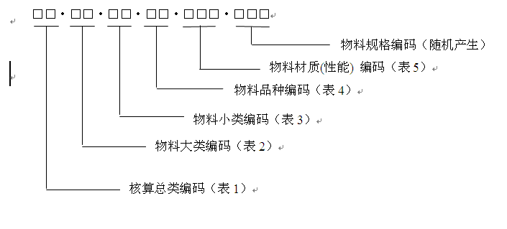
说明：
ERP物料信息编码体系由6级编码组成。每级编码用2位(材质码3位、规格码3位)阿拉伯数字表示，级别之间用·间隔。
凡必须明确材质的物料，采用6级14位全码(如金属材料、法兰等)； 无须明确材质的物料，规格码自动上提一级，采用五级11位编码(如工量具、仪表、电工器材、产品设备等)。
物料的技术标准及某些特性(例如表面处理：镀锌；热处理：淬火、调质等)在物料名称中描述。
物料编码采用树形结构，使用VBA编码器软件工具可根据产品和生产的变化随时增添新的物料编码，且能确保编码的唯一性。
物料编码无须人工记忆，只需按此规则规范操作，编码由计算机系统按编码结构自动展开形成。
（二）编码体系基本结构分解如下：
1. 核算总类编码（根据企业财务核算科目的要求设定）
编码 | 总类 | 说明
01 | 原材料 | 按原材料的要求分类
02 | 固定资产 | 按财务成本核算的要求分类
03 | 半成品 | 按财务成本核算的要求分类
04 | 产成品 | 按财务成本核算的要求分类
05 | 工地退回 | 按财务成本核算的要求分类
.. | …………. | ………………………..
(表1)
2. 原材料大类码：按物料基本属性及用途分类
编 码 | 大 类 | 说 明
01 | 黑色金属材料 | 详见分类明细
02 | 有色金属材料
03 | 非金属材料
04 | 五金、劳保
05 | 机电设备
06 | 小型设备、机床附件
07 | 电工器材
08 | 焊接、切割器材
09 | 仪器仪表
10 | 工具
11 | 量具
12 | 刃具
13 | 磨具磨料
14 | 轴承
15 | 法兰、法兰盖
… | …………
18 | 管道视镜
19 | 链条、链轮
20 | 紧固件
21 | 密封件、粘结剂
22 | 委外加工件
（表2）

3. 物料小类码：（在物料大类中按物料形态特征分类）
例如01黑色金属材料大类分为：
编 码 | 小 类 | 说 明
01 | 型钢
02 | 钢管
03 | 钢板
04 | 钢网
05 | 钢丝
（表3）
15法兰、法兰盖大类分为：
编 码 | 小 类 | 说 明
01 | 机械部JB标准系列
02 | 化工部HG欧洲标准系列
03 | 化工部HG美洲标准系列
04 | ASMI标准系列
05 | 德国标准
06 | 非标法兰(按自出图订制)

（续表3）
4. 物料品名码：（在物料小类中按物料品种分类）
例如：03型钢小类分为：
编 码 | 品 名 | 说 明
01 | 热轧扁钢
02 | 热轧圆钢
03 | 热轧方钢
04 | 热轧等边角钢
05 | 热轧不等边角钢
06 | 热轧工字钢
…… | ……
12 | 结构用冷弯矩形空心型钢
（表4）
5. 物料材质(性能)码：（按物料材质牌号或机械性能级别分类）
材质代码 | 材质 | 说明 | 排序
001 | Q235A | 碳素结构钢 | 1
002 | Q235B | 碳素结构钢 | 2
003 | Q215A | 碳素结构钢 | 3
004 |  | 碳素结构钢 | 4
005 |  | 碳素结构钢 | 5
006 | 08 | 优质碳素结构钢 | 6
007 | 08F | 优质碳素结构钢 | 7
008 | 10 | 优质碳素结构钢 | 8
009 | 20 | 优质碳素结构钢 | 9
010 | 25 | 优质碳素结构钢 | 10
.. | .. | …….. | ..
107 | 4.8级 | 性能等级 | 107
108 | 8级 | 性能等级 | 108
110 | 10级 | 性能等级 | 110
111 | 10.9级 | 性能等级 | 111
（表5）
6. 物料规格码：（输入时由系统自动产生随机顺序码）
（三）物料编码举例说明
例如：(1)热轧等边角钢50×50×5 材质：Q235A
物料编码：01.01.01.04.001.001
编码解释：原材料_黑色金属材料_型钢_热轧等边角钢_Q235A_50×50×5
(2)热轧等边角钢50×50×5 材质：Q235B
物料编码：01.01.01.04.002.001
编码解释：原材料_黑色金属材料_型钢_热轧等边角钢_ Q235B _50×50×5
(3)结构用无缝钢管 φ19×1.2 材质：304
物料编码：01.01.02.07.046.001
编码解释：原材料_黑色金属材料_钢管_结构用无缝钢管_304_φ19×1.2
(4)凸面板式平焊钢制法兰 DN200-6 材质：304
物料编码：01.15.01.01.046.001
编码解释：原材料_法兰_JB系列_凸面板式平焊钢制法兰_304_DN200-6
(5) 六角头螺栓(半丝) 规格M20 性能：4.8级
物料编码：01.20.01.01.107.001
编码解释：原材料_紧固件_螺栓_六角头螺栓(半丝4.8级)_M20
(6) 六角头螺栓(全丝) 规格M20性能：8.8级
物料编码：01.20.01.01.109.002
编码解释：原材料_紧固件_螺栓_六角头螺栓(全丝8.8级)_M20
(7) 外协加工 主轴φ150×6000 材质：45
物料编码：01.22.01.01.013.001
编码解释：原材料_委外加工件_轴类_主轴_45_φ150×6000
五、编制ERP物料代码的主要思路
在具体编制ERP物料代码过程中必须坚持做到：长远目标与现实需要相结合；科学管理与生产实践相结合；管理规范化与工作效率、经济效益相结合。
⑴自顶向下，逐层分解。即从物料管理的主要范围及操作机制出发，确定编码的总体对象和管理的精细程度。以财务核算科目为龙头，从原材料、固定资产、工程项目、设备、在制品等源头开始，按照物料编码的树形结构逐层逐级向下合理分解。
⑵由表及里，逐一细化。根据各管理层面的工作要求，以业务管理流程为主线，对物料的基本属性和特征逐一进行规范清晰的描述，细化到具体型号规格。
⑶以点带面，逐步完善。建立物料信息编码体系实质上是在制定企业物料信息管理标准，这项工作涉及面广、综合性强、难度大，不可能一蹴而得。因此，以企业主要工程项目、制造设备为重点，逐步深入扩展、不断完善，就能起到纲举目张的良好效果。
六、编制ERP物料代码的具体方法
建立ERP物料信息编码体系及编制物料代码通常采用人工编制的方法，开发人员使用EXCEL对物料信息一条条的进行编码。这种方法虽然有一定实用性，但缺乏系统关联的逻辑性，无法按照物料结构以树形方式自动展开，用手工编制效率低、差错率大、很难确保编码的唯一性，在编码制作过程后期随着编码的大量增加其重码、错码、乱码也明显增多，纠错能力大幅度的下降。特别是在ERP初始化数据导入时往往出现大量错误，由于数据冗余大，查找这类错误十分费力，不少ERP应用开发人员为此花费了大量时间。
笔者在ERP开发应用中采取了一种新的编码模式即计算机辅助生成编码的方法，设计了一套物料编码自动生成和校验的软件工具。这套软件工具由物料编码自动生成器、物料编码整理校核工具、ERP（金蝶）物料编码转换成型三个软件组成，软件用ACCESS内嵌的VBA (Visual Basic for Application)编程。
具体操作时首先对本企业物料进行分类、细化、排序，建立物料树形结构，利用ACCESS数据库主键字段唯一性的特点确保物料结构树各分支的唯一性。定义相对应的明细规格、计量单位、材质、特性等表项内容并作规范格式化技术处理，导入物料代码自动生成器后通过编辑操作即可产生结构化物料代码。
然后使用物料编码整理校核工具对生成的物料代码集进行整理校核保存代码明细。
最后启动ERP（金蝶）物料编码转换成型工具按ERP物料通用结构进行定义。以金蝶K/3 ERP为例其物料通用结构有近142项，其中最基本的有：代码、名称、明细、物料属性、计量单位组、基本计量单位、默认仓库、数量精度、最低、最高存量、币别、计价方法、存货、销售科目、计划、订货策略等等。正确定义各项后经操作自动转换成ERP系统的代码格式，在ERP系统初始化时就能正确快速批量的导入物料代码及相关信息数据。
计算机辅助生成编码软件工具的主要界面如下：
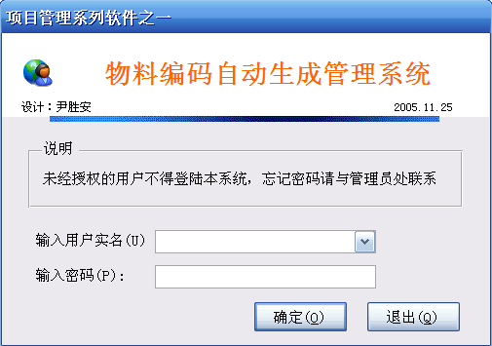
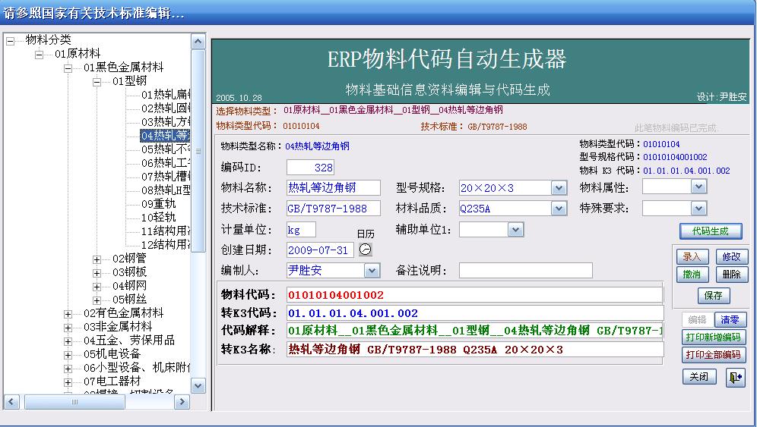
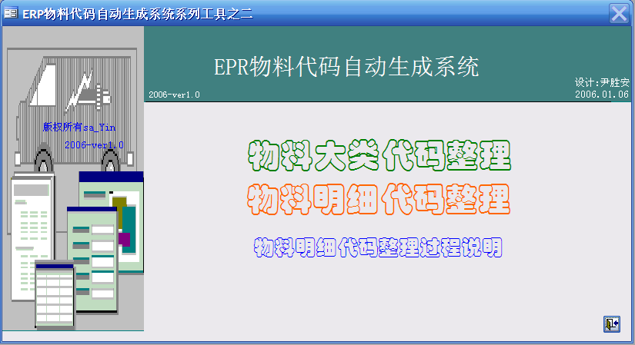
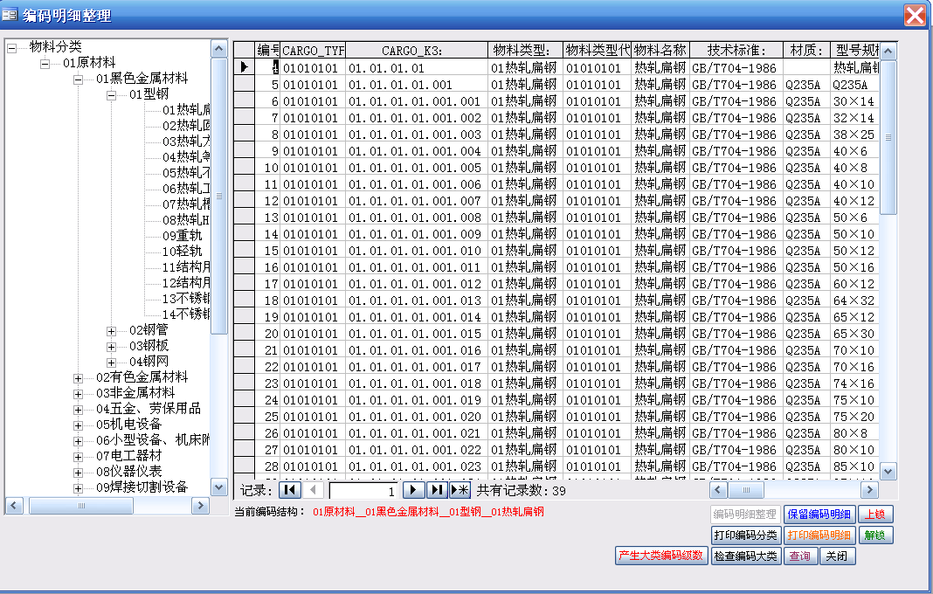
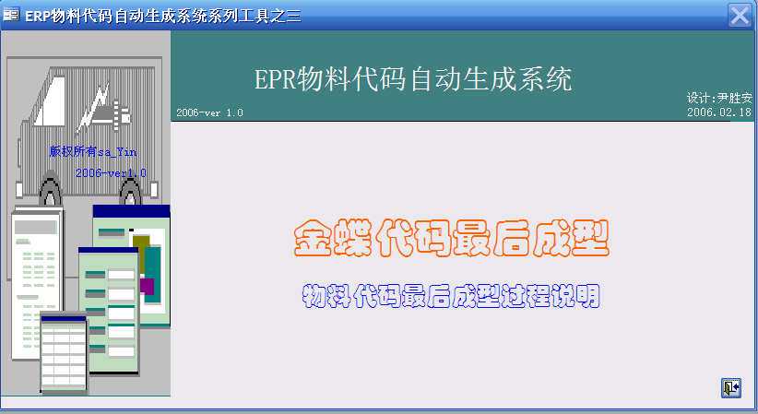
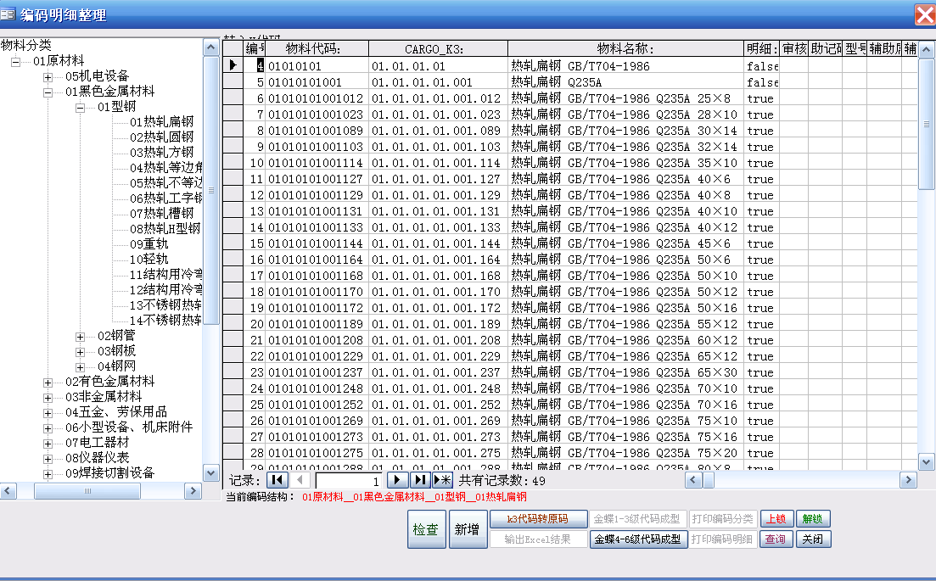

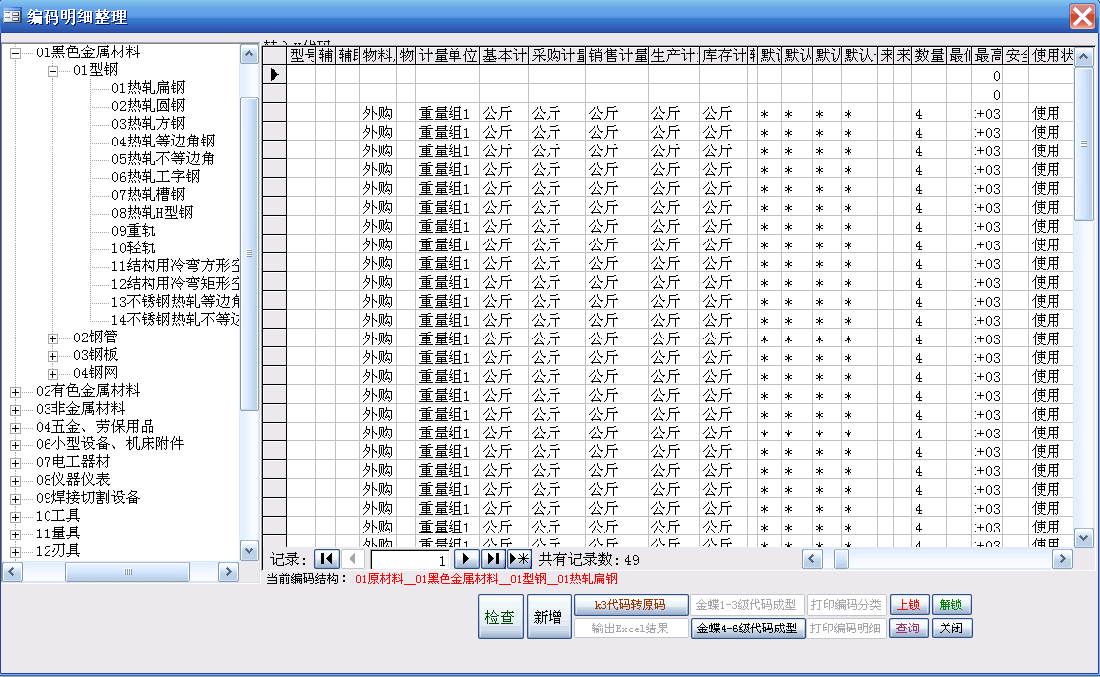
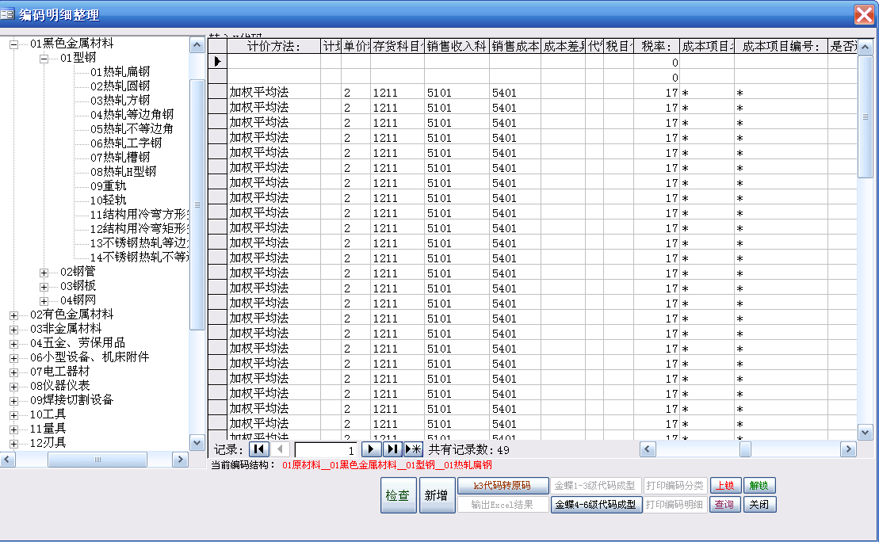
这套软件工具依据压力容器行业有关技术规范标准，以企业管理规范化为基础，结合生产管理实际，对生产物料进行合理的分类，充分发挥了计算机逻辑处理的强大功能，最大限度地将需要人工记忆和判断的事务交给计算机去做，从而大幅度提高了物料编码的唯一性和数据处理的自动化程度，确保编码数据的准确性与真实性。同时实现了人机和谐同步的工作环境，将复杂繁重的编码工作变为程序化的批量处理，减轻了操作者的劳动强度，增强了ERP系统的可靠性。
这种编码模式关联逻辑性严谨，所见即所得，生成代码效率高，速度快、鉴错能力强，确保代码的唯一性。笔者在ERP系统初始化阶段中用以上方法和软件工具将8000多条物料编码一次性导入ERP系统，成功率达100%取得了良好实效，实践证明这是一种行之有效的好方法。

